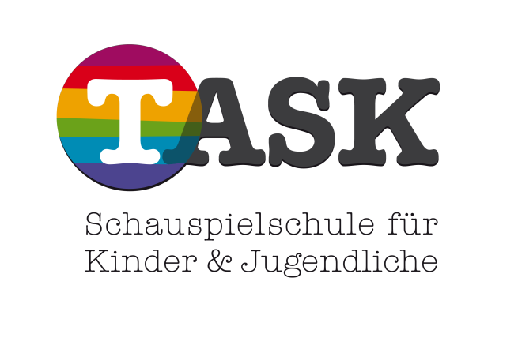

Termine
2. Halbjahr 2021
für den 3-stündigen Kompaktkurs
sonntags, 10:45 – 13:45 Uhr
bei Rosangela Santos

in der Theaterakademie Stuttgart
Fuchseckstraße 7 / TH 1,
70188 Stuttgart

19.09.2021 | 21.11.2021
26.09.2021 | 28.11.2021
03.10.2021 | 05.12.2021
14.11.2021 | 19.12.2021

Bitte beachten Sie:

- Die Anzahl der Kurs-Termine orientiert sich an der Anzahl unserer wöchentlich stattfindenden Kurse, so dass Ihr Kind über das Jahr gesehen auf das gleiche Unterrichtspensum kommt.
- Da in den Ferien bei uns kein Unterricht stattfindet, ist es möglich, dass sich der Termin-Rhythmus verschieben kann.
- Bitte bedenken Sie, dass bei Ferienbeginn an einem Montag, der vorherige Samstag ein regulärer Unterrichtstag sein kann.

